数组练习：

1. 数组排序：{1,23,6,74,8,19,104} 按 从小到大排序。
2. **package** study;  
     
   */***  
    * 1. 数组排序：{1,23,6,74,8,19,104} 按 从小到大排序  
    */***public class** barry {  
    **public static void** main(String[] args){  
    **int** [] line = {1,23,6,74,8,19,104};  
    **for** (**int** i = 0;i < line.**length**-1;i++){  
    **for** (**int** j = 0;j < line.**length**-1-i;j++){  
    **if**(line[j] > line[j+1]){  
    **int** swpe = line[j];  
    line[j] = line[j+1];  
    line[j+1] = swpe;  
    }  
    }  
    }  
    **for** (**int** c = 0;c <= line.**length**-1;c++){  
    System.***out***.println(line[c]+**" "**);  
    }  
    }  
   }

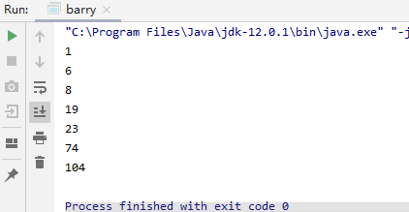

1. 数组{1,2,3,4,5,5,5,5,5,6,7,8,9}，去掉数组中的5 生成新的数组。

**package** study;  
**import** java.util.ArrayList;  
**import** java.util.Arrays;  
**import** java.util.List;  
*/***  
 * 2. 数组{1,2,3,4,5,5,5,5,5,6,7,8,9}，去掉数组中的5 生成新的数组。  
 */***public class** barry2 {  
 **public static void** main(String[] args){  
 **int** [] arr = {1,2,3,4,5,5,5,5,5,6,7,8,9};  
 **int** [] arr1 = **new int**[10];  
 **int** count = 0;  
 **for** (**int** i = 0;i < arr.**length**;i++){  
 **if** (arr[i] != 5){  
 arr1[count] = arr[i];  
 count++;  
 }  
 }  
  
 **for** (**int** i = 0;i < count;i++){  
 System.***out***.println(arr1[i]);  
 }  
  
 }  
}

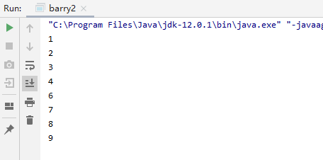

1. 数字 a{1,3,5,7,9} b{2,4,6,8,10},将两个数组合并，并按照从小到大的顺序排序，生成新数组。

**package** study;  
  
**public class** barry3 {  
 **public static void** main(String[] args){  
 **int** [] num1 = {1,3,5,7,9};  
 **int** [] num2 = {2,4,6,8,10};  
 **int** [] num3 = **new int**[num1.**length** + num2.**length**];  
 System.*arraycopy*(num1,0,num3,0,num1.**length**);  
 System.*arraycopy*(num2,0,num3,num1.**length**,num2.**length**);  
  
 **for** (**int** i = 0;i < num3.**length**-1;i++){  
 **for** (**int** j = 0;j < num3.**length**-1-i;j++){  
 **if**(num3[j] > num3[j+1]){  
 **int** swpe = num3[j];  
 num3[j] = num3[j+1];  
 num3[j+1] = swpe;  
 }  
 }  
 }  
  
 **for** (**int** i = 0;i <= num3.**length**-1;i++){  
 System.***out***.println(num3[i]+**" "**);  
 }  
 }  
}

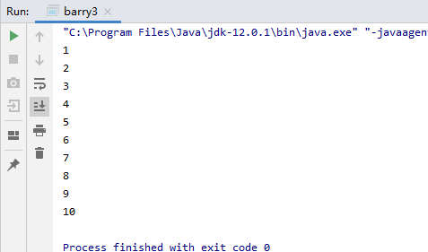

字符串操作练习：

1. 字符串：“Hello World!”，在字符串前面拼接自己的名字。
2. **package** study;  
     
   */***  
    * 1. 字符串：“Hello World!”，在字符串前面拼接自己的名字。  
    */***public class** string1 {  
    **public static void** main(String[] args){  
    String str1 = **"Hello World!"**;  
    String str2 = **"邓嘉豪"**;  
    String str3 = str2.concat(str1);  
    System.***out***.println(str3);  
    }  
   }

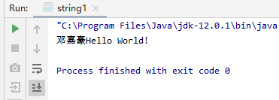

1. 字符串“1,2,3,4,5,6,7”，根据“，”分开，将其转化为字符串数组，并在控制台打印。
2. **package** study;  
   *//2. 字符串“1,2,3,4,5,6,7”，根据“，”分开，将其转化为字符串数组，并在控制台打印。***public class** string2 {  
    **public static void** main(String[] args){  
    String s=**"1,2,3,4,5,6,7"**;  
    String [] str = s.split(**","**);  
    **for** (**int** i = 0;i < str.**length**;i++){  
    System.***out***.println(str[i]);  
    }  
    }  
   }

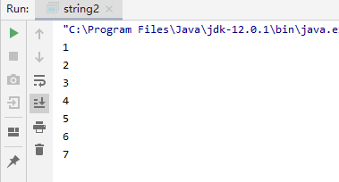

1. 计算Hello World! 中出现了几次l。
2. **package** study;  
   *//3. 计算Hello World! 中出现了几次l。***public class** string3 {  
    **public static void** main(String[] args){  
    **int** count = 0;  
    String str = **"Hello World!"**;  
    **int** len = str.length();  
    String str1 = str.replaceAll(**"l"**,**""**);  
    **int** len2 = str1.length();  
    **int** lenTimes = len-len2;  
    System.***out***.println(lenTimes);  
    }  
    }

